**BẢNG BÁO CÁO TIẾN ĐỘ**

**LẬP TRÌNH JAVA 2**

**Đề tài:**

**“Xây dựng website quán trà sữa bánh ngọt Wonderlust Đà Nẵng”**

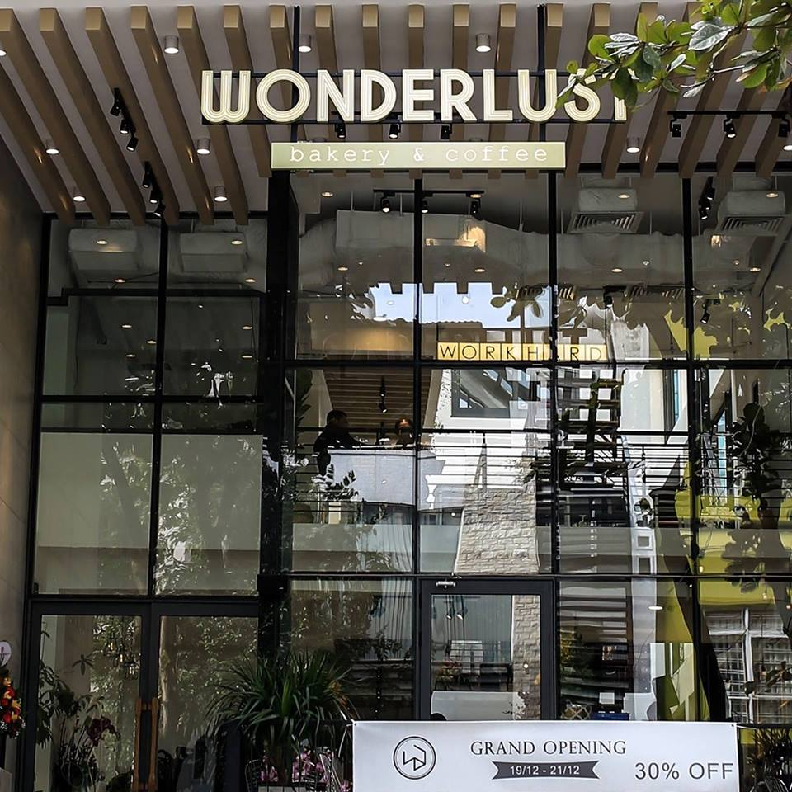

**Bảng tiến độ công việc tuần 01**

*từ ngày 29/10/2018 đến ngày 04/11/2018*

|  |  |  |  |
| --- | --- | --- | --- |
| ***Người làm*** | ***Công việc*** | ***Thời gian dự kiến*** | ***Tiến độ*** |
| Huỳnh Văn Thùy Trần Quang Tân | Tìm hiểu và cài đặt công cụ hổ trợ lập trình java web Eclipse “Java EE IDE”.  Tìm hiểu và cài đặt ưng dụng máy chủ Tomcat.  Tìm hiểu tài liệu jsp và severlet. | Từ 29/10/2018 đến 03/11/2018 (6 ngày) | 60% |
| Huỳnh Văn Thùy | Tìm hiểu cách thiết kế front-end cho giao diện người dùng. | Đến 03/11/2018 (7 ngày) | 30% |
| Trần Quang Tân | Tìm hiểu cách thiết kế giao diện front end cho quản trị viên | Đến 03/11/2018 (7 ngày) | 50% |

**Bảng tiến độ công việc tuần 01**

*từ ngày 05/11/2018 đến ngày 11/11/2018*

|  |  |  |  |
| --- | --- | --- | --- |
| ***Người làm*** | ***Công việc*** | ***Thời gian dự kiến*** | ***Tiến độ*** |
|  |  |  |  |
|  |  |  |  |
|  |  |  |  |